
新聞資料NEWS LETTER
金屬中心5G技術無人機，山難搜救的“飛行天使”

在登山運動或工作時，若遇上山區氣候多變而失聯，對於在複雜的山區地形執行搜救工作來說，現有的通訊網路無法提供足夠的數據傳輸速率和覆蓋範圍，導致搜救人員無法第一時間與指揮中心取得聯繫，在這種緊急情況下，如何迅速、準確地定位受困者並傳遞現場訊息，對於縮短搜救行動的時間至關重要。金屬中心為提升登山者的生命安全與救援效能，在數位產業署的指導下，近期於嘉義太平雲梯再次進行無人機演練，針對有攜帶手機與無攜帶通訊設備之人員，透過無人機針對待救者通訊裝置訊號感測，以及可見光與熱影像儀辨識，快速定位待救者位置，本次測試重點加強了熱感應功能，並於夜間進行無人機熱感應測試，利用紅外線在昏暗環境下探測人體溫度，增加未來搜尋設備多元化。

無人機不僅能夠承載食物、水和藥品等應急物資，快速送達受困者手中，為他們延續寶貴的生存時間外，未來5G無人機的搜索與定位希望能夠縮短搜索時間，以5G通訊與無人機飛控介面相互整合強化國內山區搜救系統，在強化山難救助之技術應用與學術整合，透由模擬山難事件與無人機實際操演，強化國內災害應變的救援能力，提升國內整體救災能量的同時，期許未來能讓山難救災零死角。

金屬中心賴永祥執行長表示，中心航太科技產業發展處近年來積極投入無人機的技術研發，為落實高負載、高穩定性與創新應用之研發目的，並持續深化過往的研究成果，藉由開發三機編隊飛行進行飛行器的三點定位誤差測試，透過YOLO建置AI自動判別訓練模組，更精準且快速地運用AI判別定位山難者的位置，以順利進行搜救任務。期望透過5G通訊、AI與無人機技術的相互結合，補足我國山區救難系統與搜救技術的缺口，強化山難搜救與救援定位的精準性，儘管目前仍處於研發和測試階段，但隨著技術的不斷突破，期許在不久的將來，這些“飛行天使”能成為山難搜救行動中可靠的幫手，除了為那些身處險境的人們帶來希望，更要協助產業推動升級、帶動國內業者提升研發技術量能的同時，守護國民的生命財產安全。

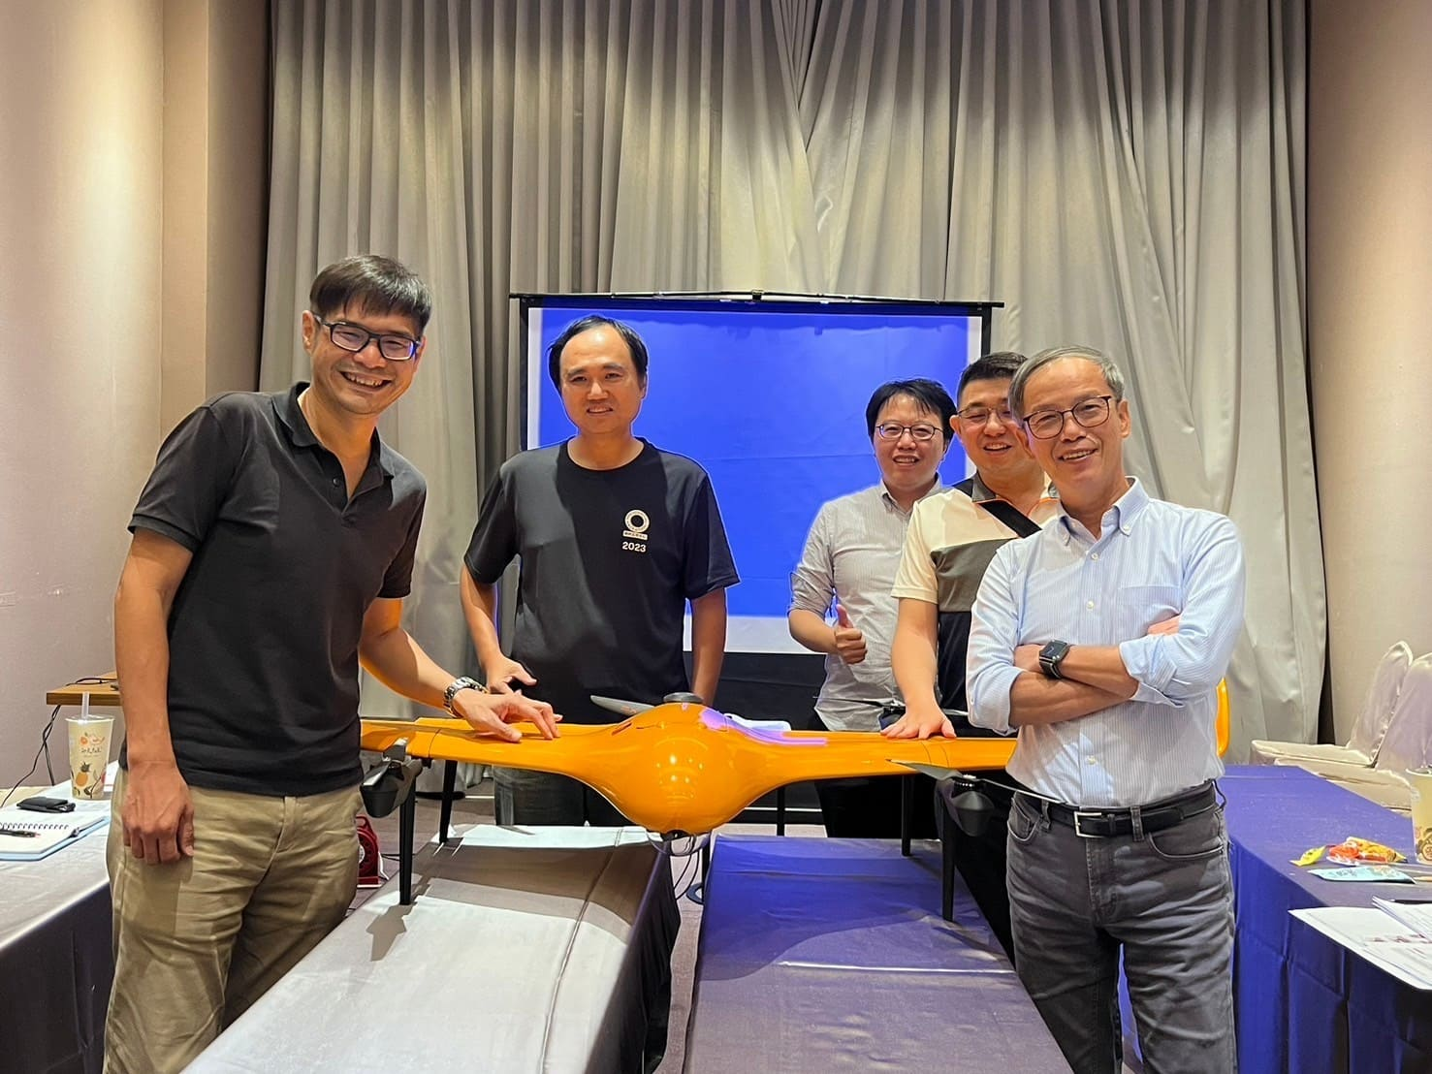

圖一、活動合影，由右至左依序為數產署林俊秀副署長、數產署卓佑璁科員、工研院劉彥辰副組長、數產署何勝泉科長、金屬中心楊光勳副組長

